Развивающая книга «ПДД ДЕТЯМ»
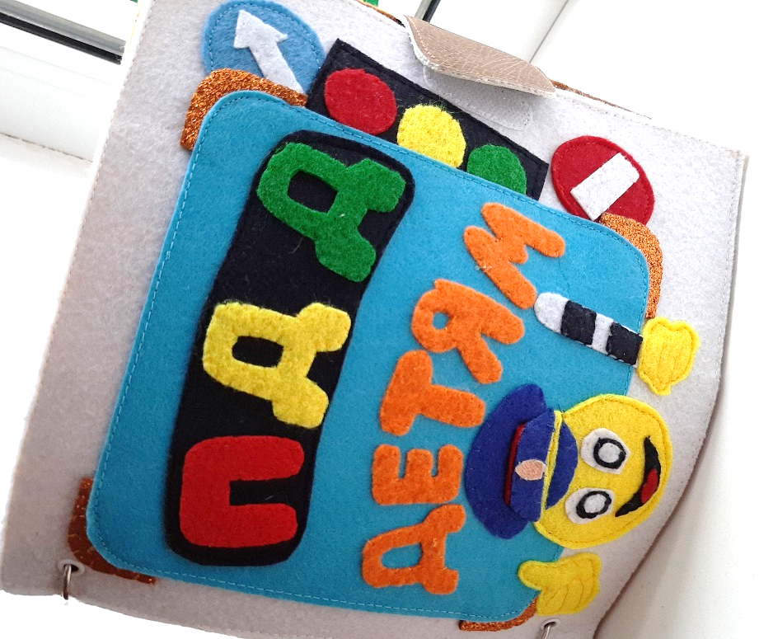
ПОЯСНИТЕЛЬНАЯ ЗАПИСКА
Ребёнок становится пешеходом очень рано, в то время, когда он ещё не подготовлен к этому по своему развитию и знаниям. Дошкольники должны получить необходимое воспитание и обучение по безопасному поведению, чтобы знания, полученные в дошкольном детстве, стали прочными и могли быть с успехом применены будущими школьниками.
Развивающая книга «ПДД Детям» представляет собой мягкую книгу, сшитую из фетра и имеющую съемные элементы, как и с липучкой так и без неё.
Предназначен для работы с детьми по закреплению и систематизации изученного материала по правилам дорожного движения, а систематическое использование данного пособия позволяет не только закрепить пройденные темы, но и развивать мелкую моторику рук.
Пособие изготовлено в форме мягкой книги на кольцах со съемными страницами. Содержание страниц, может дополняться новыми съёмными элементами из фетра по мере усвоения детьми материала.

Игровой планшет «ПДД Детям» актуален, так как обусловлен статистикой, свидетельствующей о росте детского дорожно-транспортного травматизма. Ведь мы должны не только беречь детей от опасности, но и готовить его к встрече c возможными трудностями, прививать навыки безопасного поведения на улице.
Цель: интеллектуальное развитие дошкольников через закрепление знаний о правилах дорожного движения в совместной работе с воспитателем и самостоятельной деятельности детей.
Задачи: –Дать необходимые знания о светофорном регулировании, довести до детей важность сигналов светофора.
-Закрепление умения классифицировать дорожные знаки: предупреждающие, запрещающие, предписывающие, знаки сервиса.
-Способствовать развитию наблюдательности и внимательности на дорогах.
- Продолжать знакомить с правилами дорожного движения, строением улицы и дорожными знаками, предназначенными для водителей и пешеходов;
- Научить детей предвидеть опасное событие, уметь по возможности его избегать, а при необходимости действовать;
-Развивать осторожность, внимательность, самостоятельность, ответственность и осмотрительность на дороге;
- Стимулировать познавательную активность, способствовать развитию коммуникативных навыков;
- Способствовать развитию речи детей, пополнению активного и пассивного словаря детей.
- Развивать связную речь;
- Способствовать развитию навыка личной безопасности.
- Воспитывать чувство самосохранения и ответственности.
Использовать мягкую развивающую книгу можно как в подгруппах, так и в индивидуальной работе по закреплению полученных знаний. Благодаря этим формам работы дети получают необходимые знания по ПДД, запоминают дорожные знаки, учатся самостоятельно обучаться и еще много интересного. Работа с развивающим пособием позволяет разнообразить будни дошкольников и повысить познавательный интерес.
В результате у дошкольников формируются представления о безопасном поведении на дороге, правилах дорожного движения, развивается познавательная активность и самостоятельность в освоении знаний.

Страница «Карточки ПДД»
Задачи: развивать умственные способности и зрительное восприятие; воспитывать самостоятельность, быстроту реакций, смекалку.
Первый страница развивающей книги представляет собой поле с мягкой частью липучки и 9 карточек с жёсткой частью липучки. Карточки трёх типов: 3 карточки с изображением светофора, 3 карточки с изображением машинки и 3 карточки с изображением дорожного знака «Главная дорога»

Дидактическая игра на липучках «выложи в ряд».
Задачи: закреплять умение повторять предложенный ряд карточек.

Дидактическая игра «Мемори»
Задачи: развитие памяти и внимательности.
Игра может усложняться по мере приобретения навыка игры. Все карточки переворачиваются на тыльную сторону. Задача игрока найти пару, переворачивая только по 2 карточки. Выигрывает тот, кто больше найдёт пар.

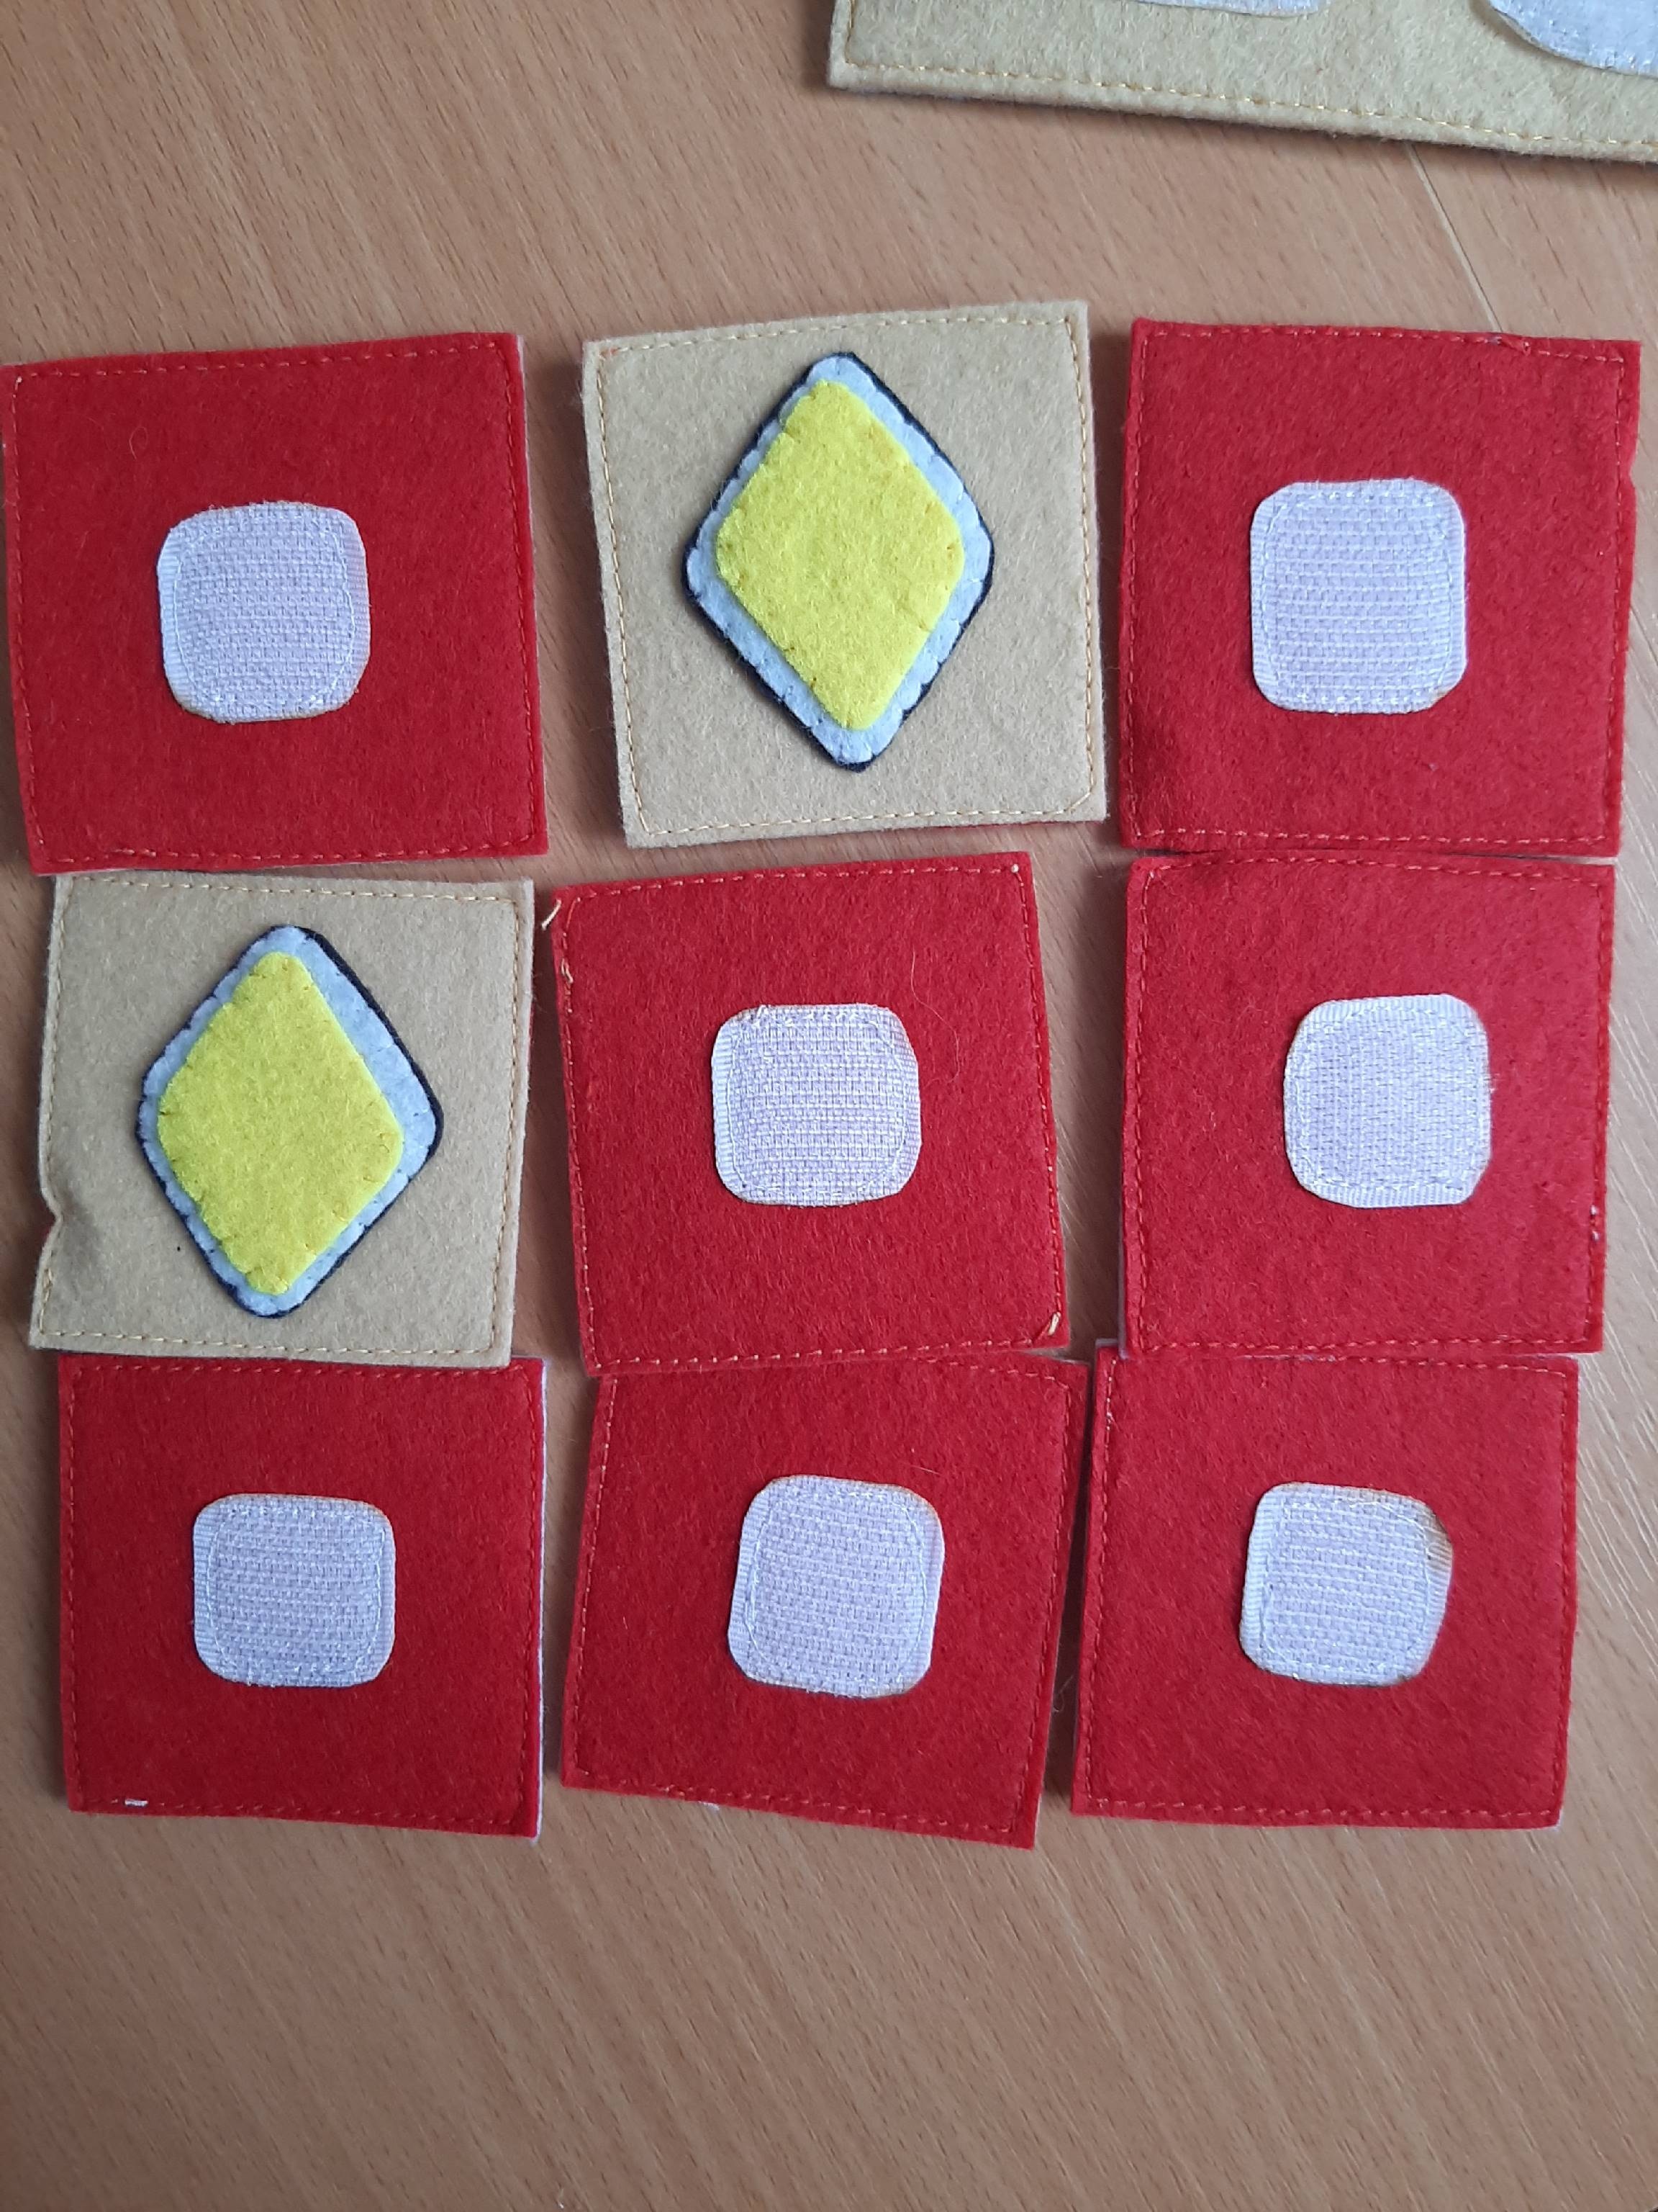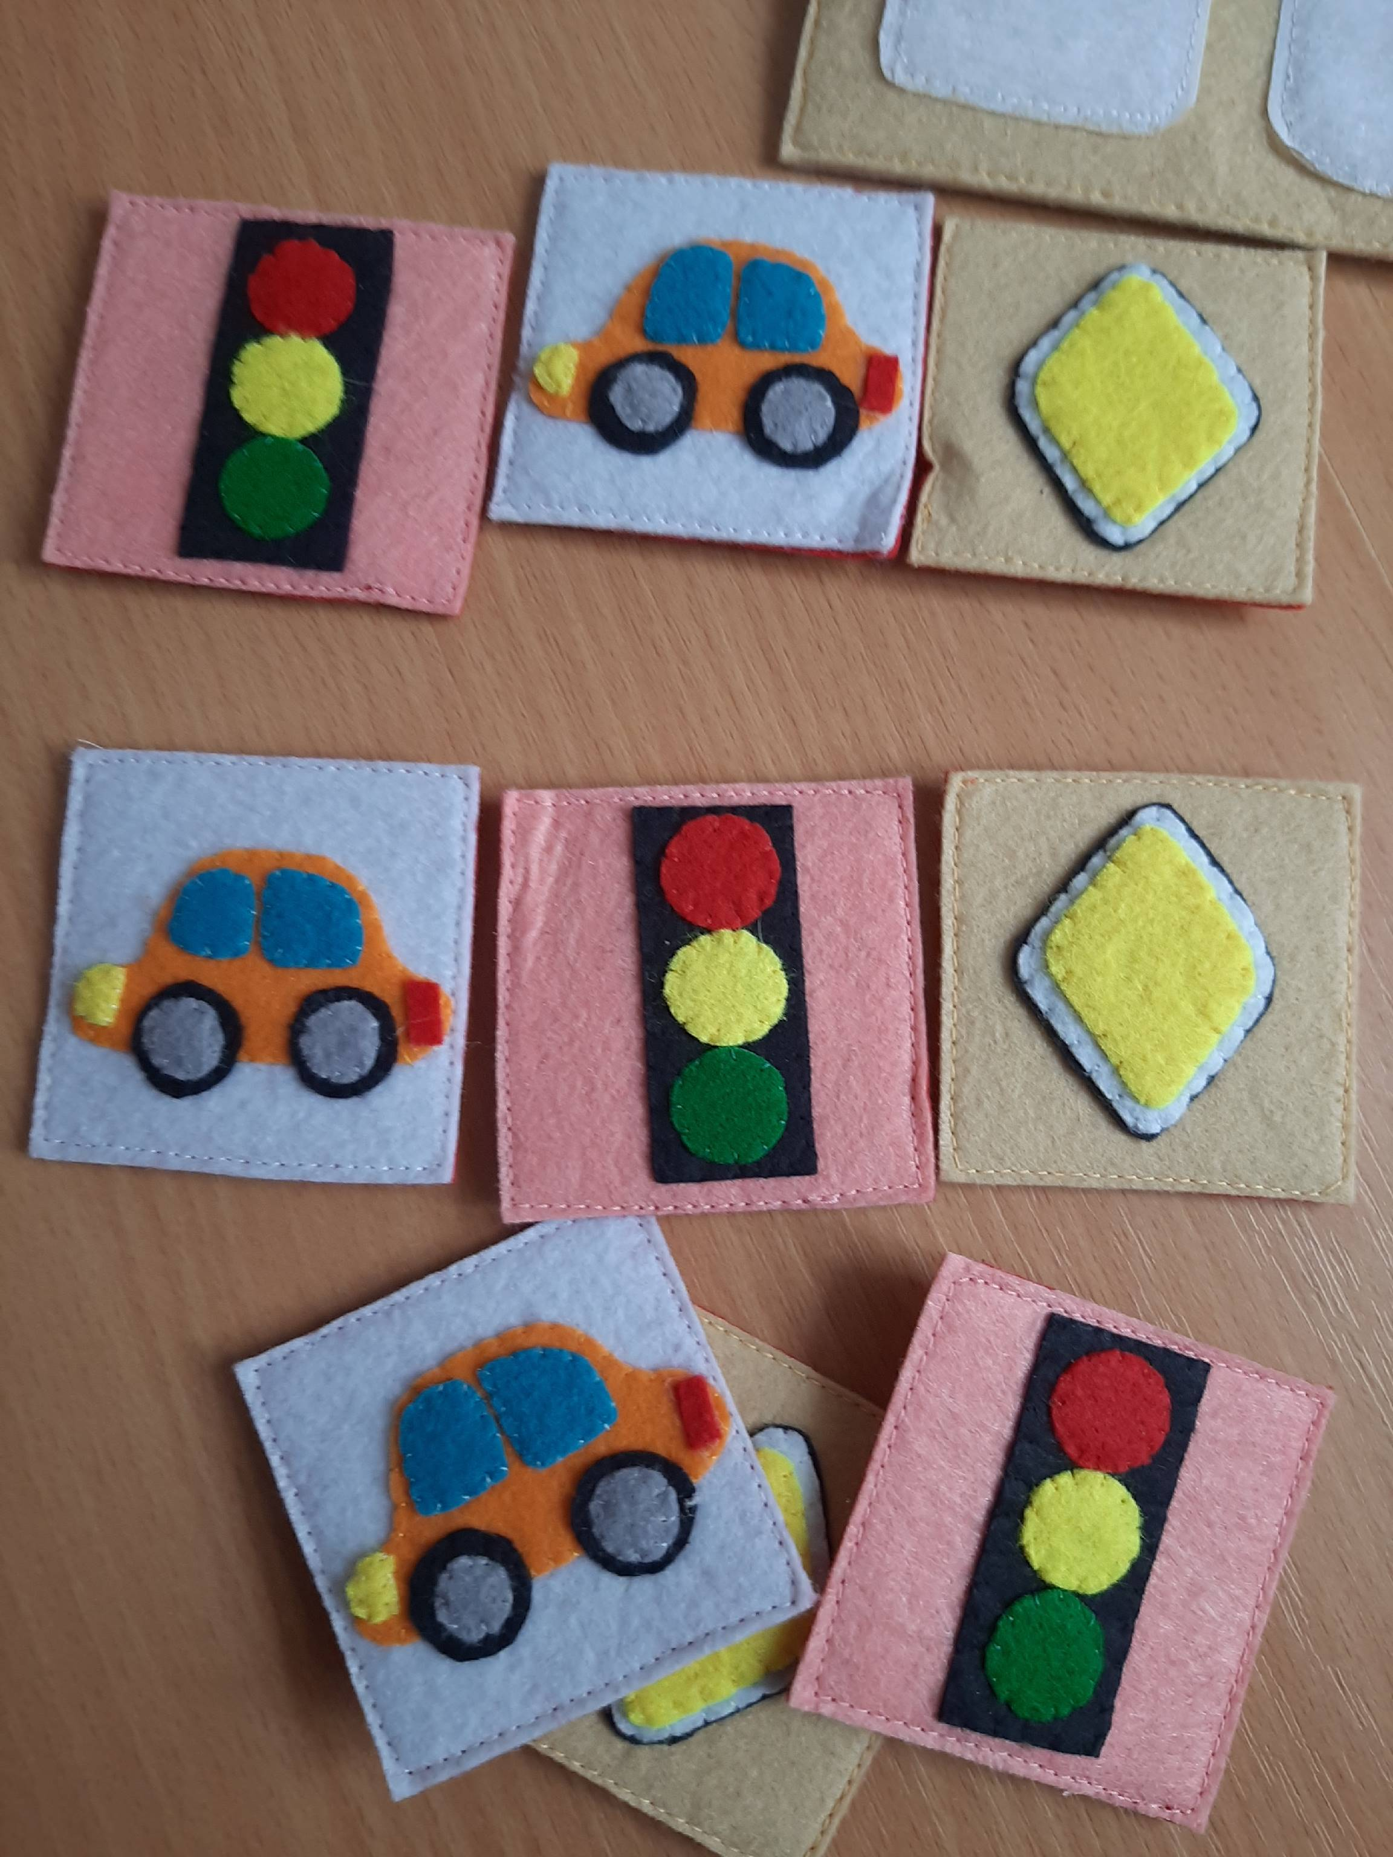

Страница «Детское кресло»
Задачи: закрепление знаний о правилах передвижения детей в транспортных средствах.
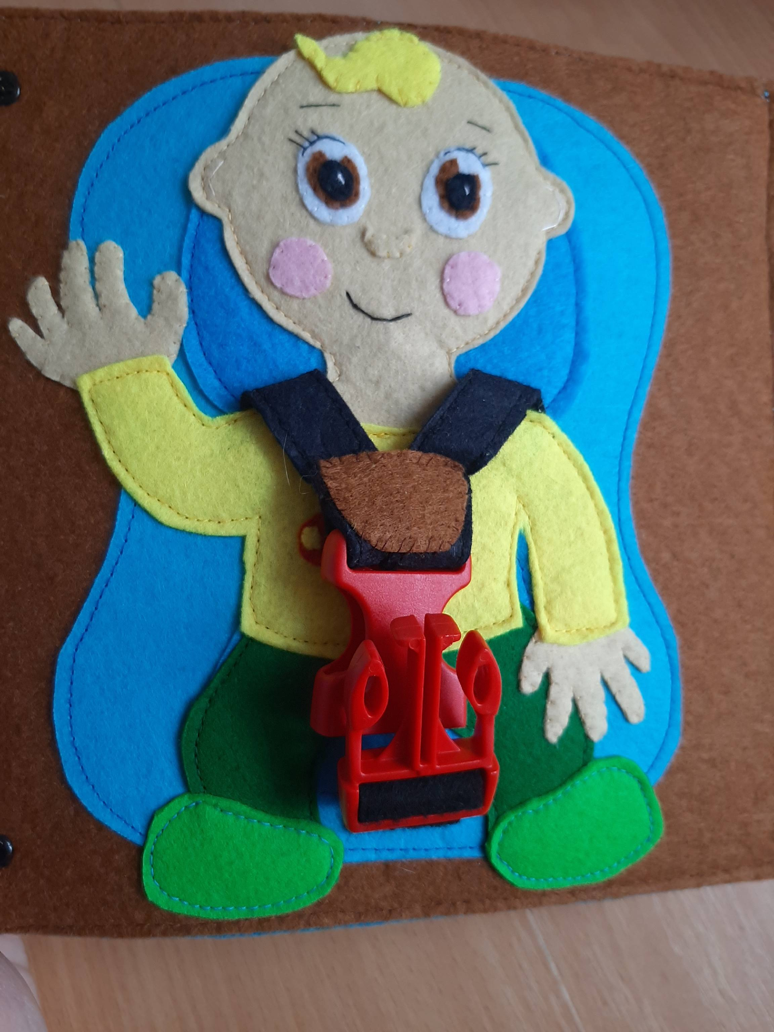Данная страница представляет собой поле с изображением ребенка сидящем в детском кресле, ремень застегивается с помощью застёжки фастекс. С детьми проводится беседа «Передвижение детей в транспортном средстве»
После беседы ребенок застегивает ремень безопасности в детском кресле.

Страница «Проезжая часть»
Задачи: Закрепление знаний правил дорожного движения, светофорного регулирования и пешеходных переходов. Развивать осторожность, внимательность, самостоятельность, ответственность и осмотрительность на дороге.

Третья страница развивающего пособия имеет две машинки из фетра двигающиеся вправо и влево на шнурках. Так же есть светофор с закрывающимися ставнями.
Вопросы к данной странице:
- Сколько колес у легкового автомобиля? (4)
-Почему на машинке изображено только 2 колеса? (Мы видим его с одной стороны)
- Кто ходит по тротуару? (пешеход)
- Кто управляет автомобилем? (Водитель)
- Для чего нужна проезжая часть? (Для движения транспорта)
- По какой стороне проезжей части движется транспорт? (По правой)
- Что будет если водители и пешеходы не будут соблюдать ПДД? (Авария или ДТП)
- Сколько сигналов у светофора? (Три)
- На какое животное похож пешеходный переход? (На зебру)
- Где нужно играть, чтобы не подвергаться опасности? (Во дворе, на детской площадке).

Страница «Светофор»
Задачи: закрепить представления детей о назначении светофора, о его сигналах, развивать внимание, зрительное восприятие; воспитывать самостоятельность, быстроту реакции, смекалку.
Страница представлена в виде изображения светофора с мягкой частью липучки в местах где крепится нужный цвет. Цвета светофора выполнены из фетра и крепятся с помощью жёсткой части липучки. Цвета представлены в двух вариантах: пешеходный светофор (красный и зеленый человечек на чёрном фоне) и обычный светофор (красный, жёлтый и зелёный).
Дидактическая игра «Светофор»
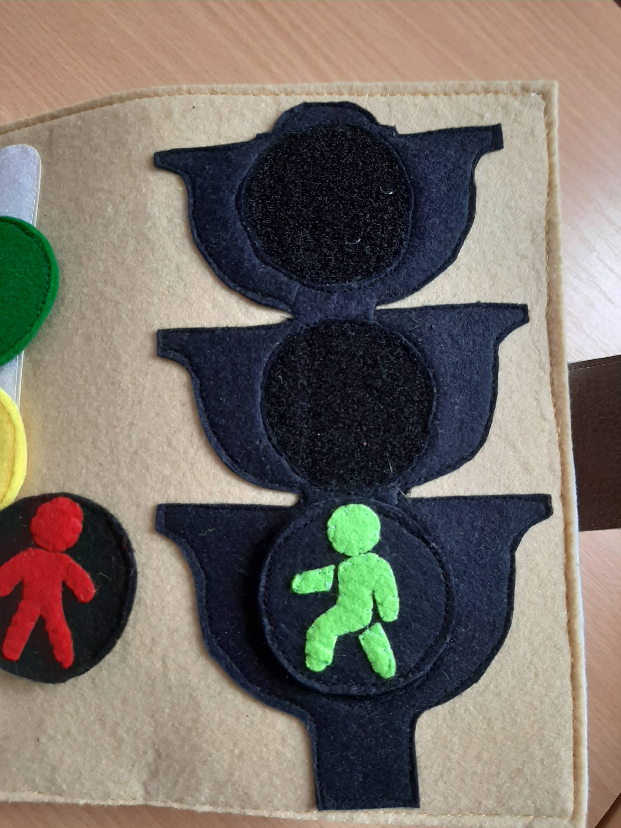Ход игры: Ребенку даются кружки зеленого, желтого, красного цветов, а также два кружка сигнала пешеходного светофора. Педагог задает ситуацию, а ребенок должен подобрать нужный цвет светофора, соответствующий данной ситуации и объясняет, что означает каждый из них.
Ситуации: Машина готовится начать движение.
Машина стоит.
Пешеход переходит дорогу
Пешеход не может переходить дорогу.
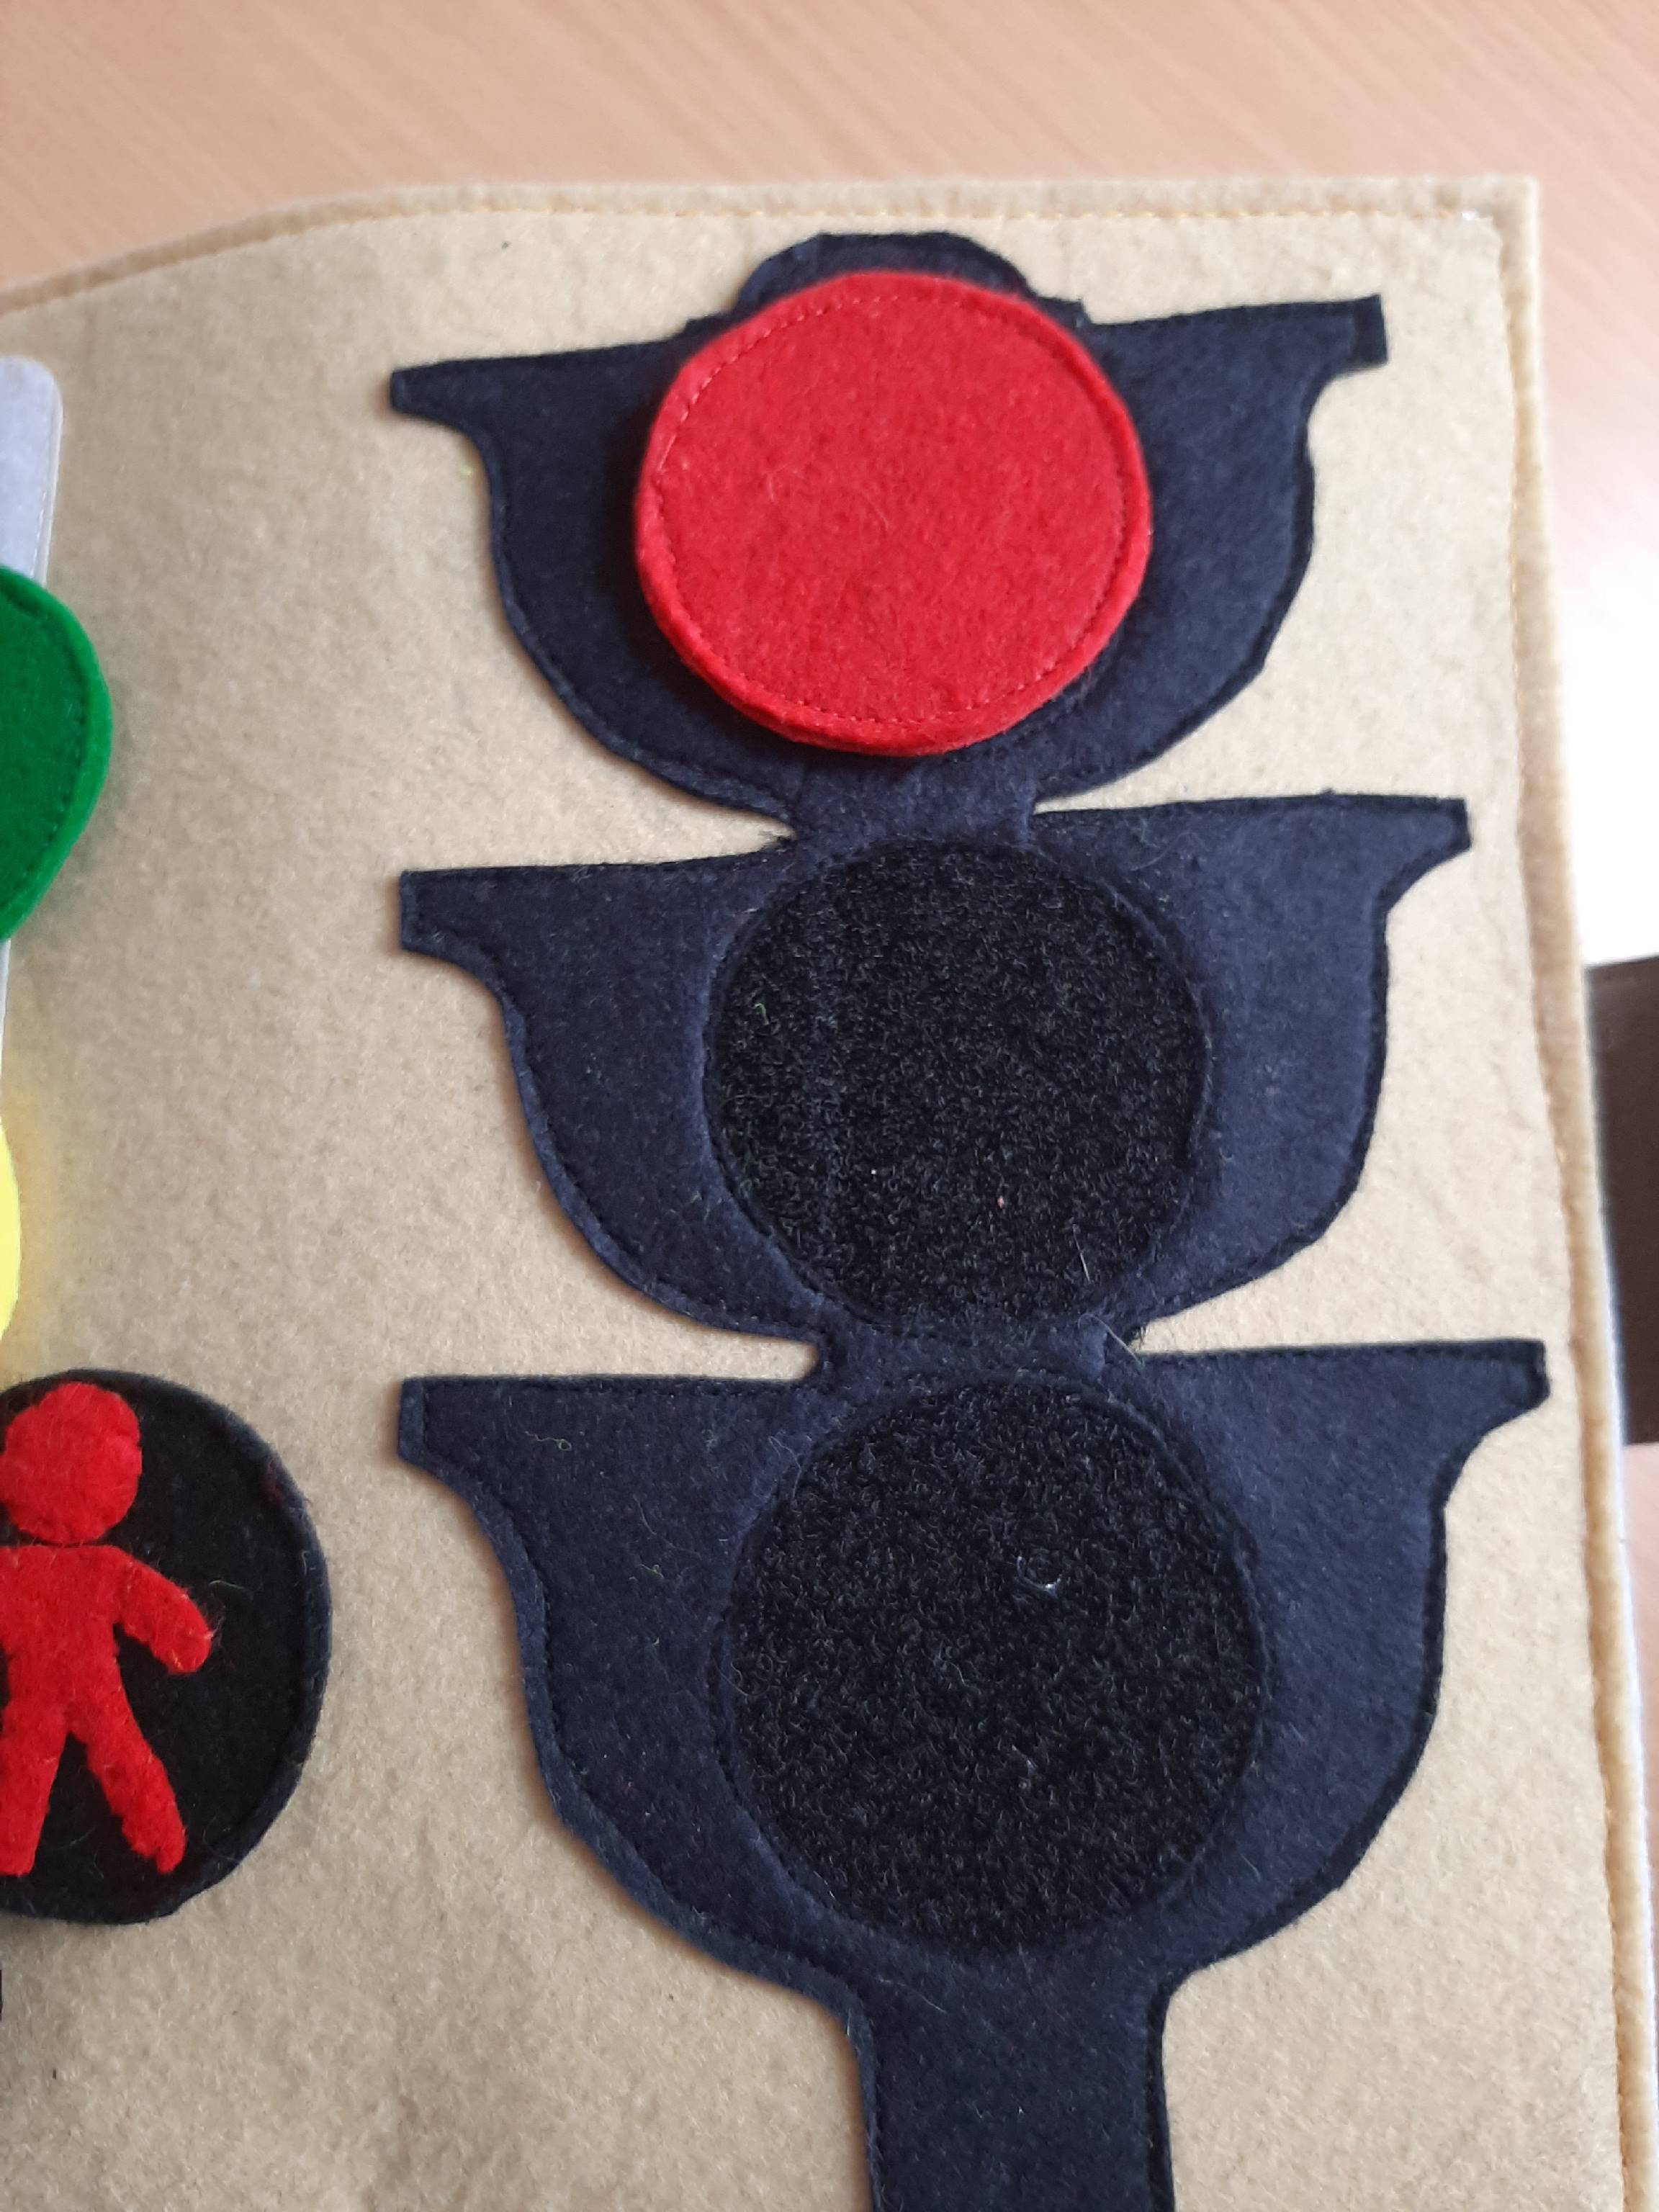Дидактическая игра «Отремонтируй светофор».
Ход игры: Воспитатель объясняет ребёнку, что светофор сломался, необходимо отремонтировать светофор (правильно собрать по цвету). Светофор собирается по памяти или по готовому шаблону.

Страница «Транспорт»
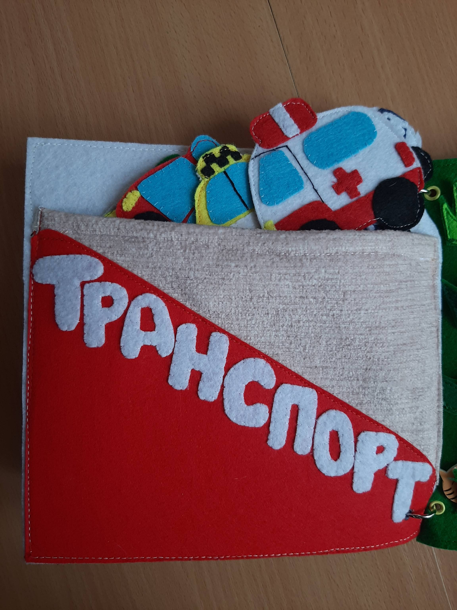Задачи: уточнять представления о специальном, общественном и личном транспорте; активизировать процессы мышления, внимания и речи детей; воспитывать сообразительность и находчивость.
На пятой странице игрового пособия находится карман «Транспорт», в котором находится игровые элементы из фетра: специальный, общественный и личный транспорт.

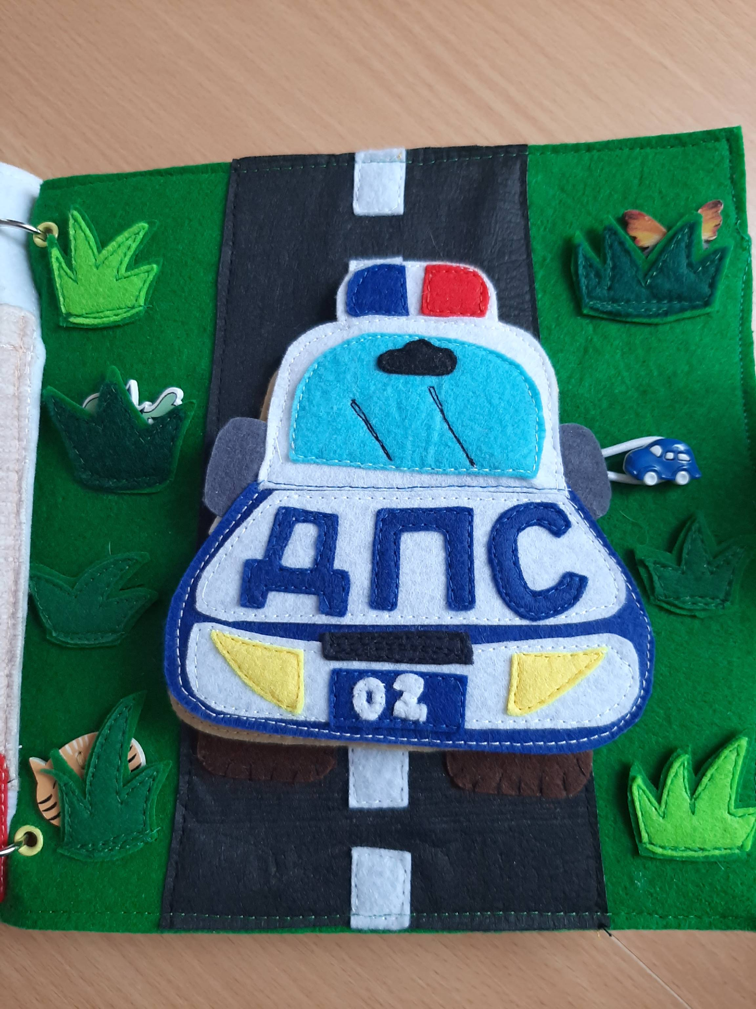Страница «Машина ДПС»
Задачи: Закрепление знаний правил дорожного движения и деятельности ДПС. Развивать внимательность и осмотрительность на дороге. Развивать умение закрывать петлю на пуговицу.
На данной страницу мягкой книги изображена часть дороги и машина ДПС. Чтобы узнать, что находится внутри машины, ребенку нужно снять петельку с пуговицы. Внутри машины изображен сотрудник ДПС, пристёгнутый ремнём безопасности. На другой части машины есть огнетушитель и аптечка.
Вопросы к странице:
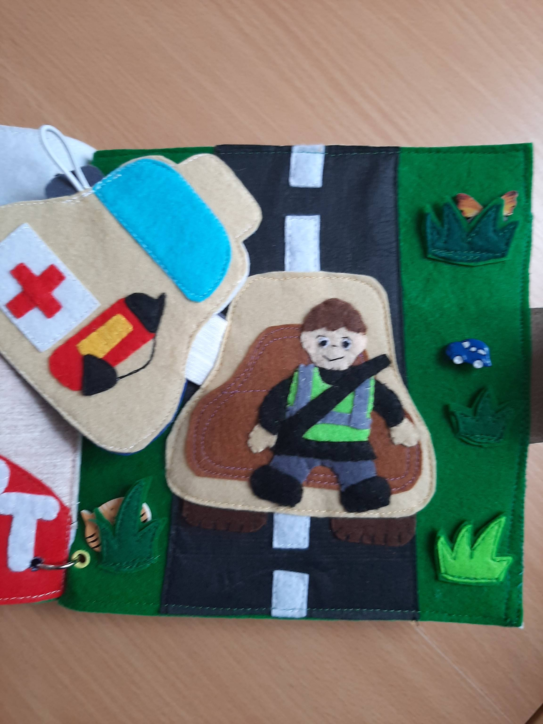Что такое ДПС?
Что делает сотрудник ДПС?
Зачем ремень безопасности в машине?
Что находится в машине?
Зачем нужна аптечка в машине? Как думаете, что в ней находится?
Зачем в машине огнетушитель?
На странице за элементами травы спрятаны красочные пуговицы.

Страница «Дорожные знаки»
Задачи: Закрепить названия и назначение дорожных знаков. Уметь определять, какие знаки предназначены для водителей, а какие для пешеходов. Развитие памяти, объяснительной речи.
Данный карман находится находиться на задней обложке развивающей книги и в нём находятся дорожного знаки заламинированные и обшитые фетром. На обратной стороне дорожные знаки имеют жёсткую часть липучки, что позволяет им быть как часть пособия, так и элемент фланелеграфа. Варианты игры с дорожными знаками:
Дидактическая игра «Какой это знак»
Ход игры: Нужно разделить знаки на группы, по принадлежности.
Дети выбирают знаки своей группы и рассказывают, какие знаки они выбрали.
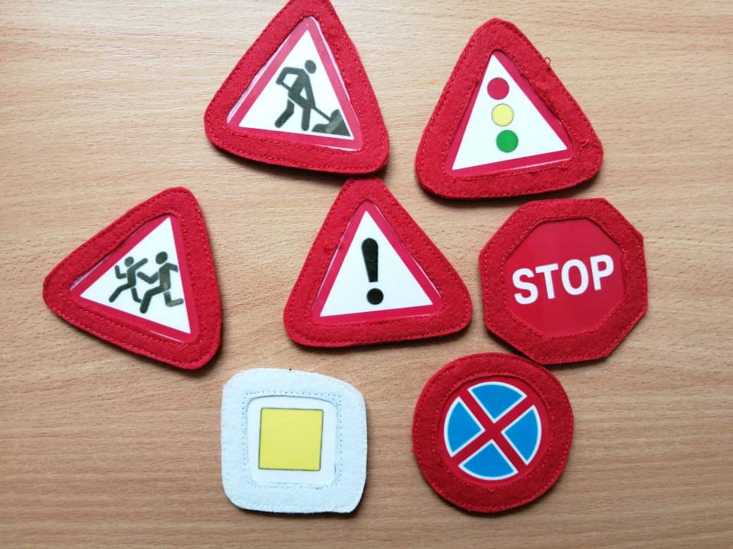1 Запрещающие. 2.Предупреждающие.
3. Предписывающие.
4. Знаки сервиса.
Дидактическая игра «Угадай, какой знак»
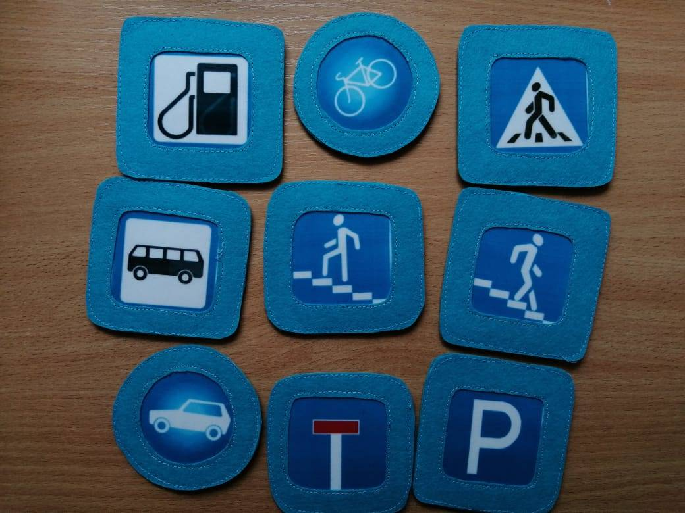Ход игры: Ведущий описывает знак, не называя его, отгадавший называет дорожный знак, а потом находит его среди остальных.

